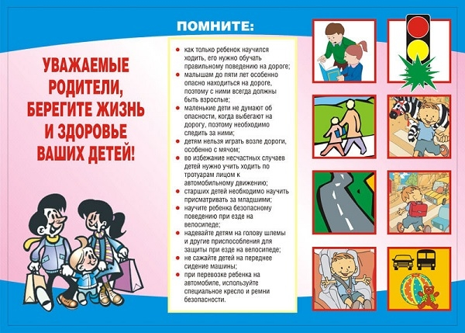

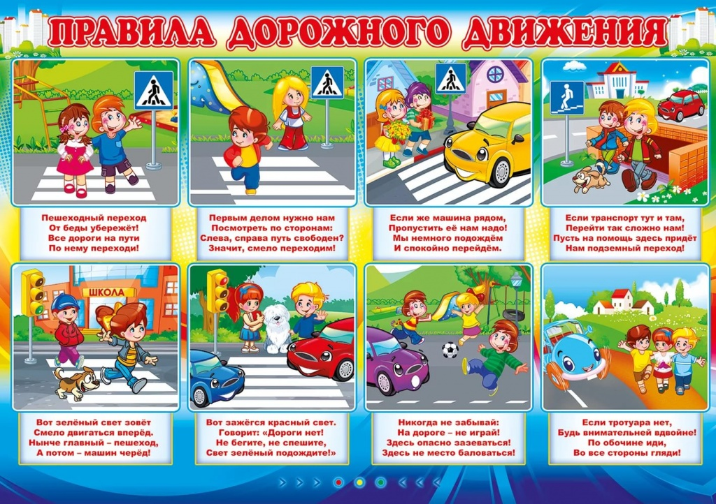

Памятка школьнику БЕЗОПАСНОСТЬ НА ДОРОГЕ

Ежегодно в нашей стране жертвами дорожно-транспортных происшествий становятся дети. Каждый день вы выходите на улицу и становитесь участниками дорожного движения. Очень часто ребята нарушают правила дорожного движения или вовсе их не знают. Давайте сейчас, прочитав эту памятку, запомним основные правила и не будем их нарушать.

ОСНОВНЫЕ ПРАВИЛА БЕЗОПАСНОГО ПОВЕДЕНИЯ НА ДОРОГЕ
- Никогда не выбегайте на дорогу перед приближающимся автомобилем. Это опасно, потому что водитель не может остановить машину сразу.
- Дорогу необходимо переходить в специально установленных местах по пешеходному переходу.
- На проезжую часть выходите только после того, как убедитесь в отсутствии приближающегося транспорта и слева и справа.
- Выйдя из автобуса, не выбегайте на дорогу. Подождите, пока автобус отъедет, и только потом, убедившись в отсутствии машин, переходите дорогу.
- Опасно выезжать на проезжую часть на скейтах и роликовых коньках.
- Не выбегайте на дорогу вне зоны пешеходного перехода, в этом месте водитель не ожидает пешеходов и не сможет мгновенно остановить автомобиль.
- Опасно играть в мяч и другие игры рядом с проезжей частью, лучше это делать во дворе или на детской площадке.
- Умейте пользоваться светофором.
Помните!
Только строгое соблюдение
Правил дорожного движения защищает всех вас от опасностей на дороге.

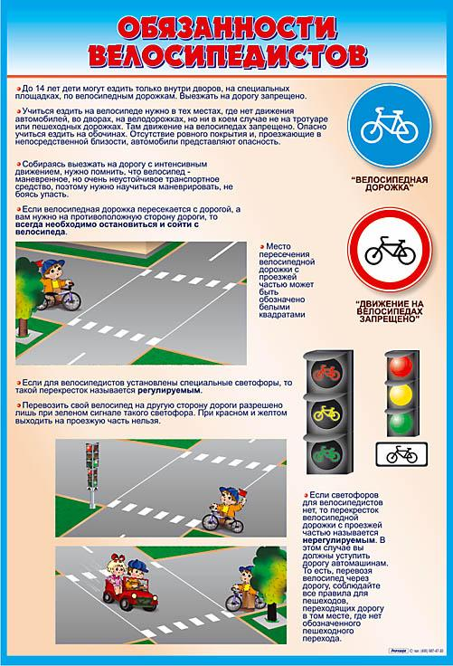
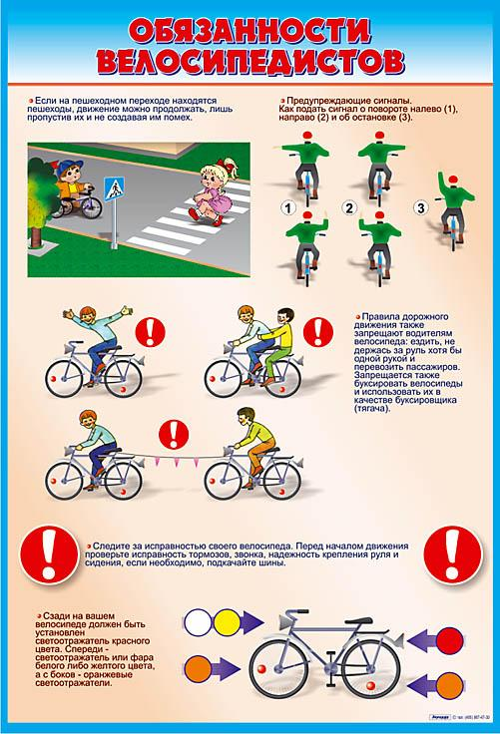

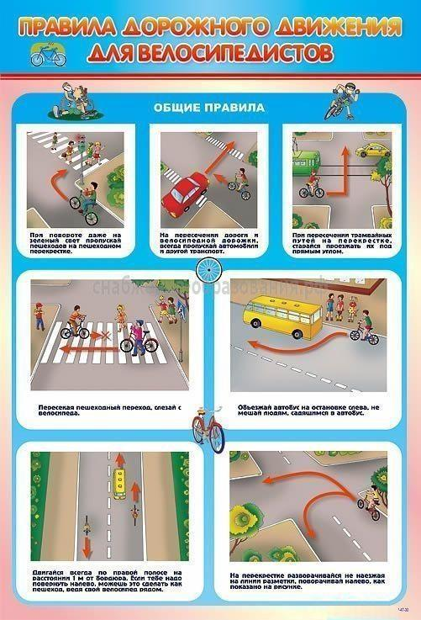

Памятка для родителей по обучению детей
правилам дорожного движения
- Не спешите, переходите дорогу размеренным шагом.
- Выходя на проезжую часть дороги, прекратите разговаривать - ребенок должен привыкнуть, что при переходе дороги нужно сосредоточиться.
- Не переходите дорогу на красный или желтый сигнал светофора, как бы вы при этом не торопились.
- Переходите дорогу только в местах, обозначенных дорожным знаком “Пешеходный переход”.
- Из автобуса, троллейбуса, трамвая, такси выходите первыми. В противном случае ребенок может упасть или побежать на проезжую часть.
- Привлекайте ребенка к участию в ваших наблюдениях за обстановкой на дороге, показывайте ему те машины, которые готовятся поворачивать, едут с большой скоростью и т.д.
- Не выходите с ребенком из-за кустов или машины, не осмотрев предварительно дорогу, – это типичная ошибка и нельзя допускать, чтобы дети ее повторяли.
- Не разрешайте детям играть вблизи дороги и на проезжей части.
Памятка для родителей
по правилам дорожного движения
- Необходимо учить детей не только соблюдать Правила движения, но и с самого раннего возраста учить их наблюдать и ориентироваться.
- Нужно учитывать, что основной способ формирования навыков поведения – наблюдение, подражание взрослым, прежде всего родителям. Многие родители, не понимая этого, личным примером обучают детей неправильному поведению.
- Находясь с ребенком на проезжей части, не спешите, переходите дорогу размеренным шагом. Иначе вы научите спешить там, где надо наблюдать и обеспечить безопасность.
- Не посылайте ребенка переходить или перебегать дорогу впереди вас – этим вы обучаете его идти через дорогу, не глядя по сторонам. Маленького ребенка надо крепко держать за руку, быть готовым удержать при попытке вырваться – это типичная причина несчастных случаев.
- Учите ребенка смотреть. У ребенка должен быть выработан твердый навык: прежде чем сделать первый шаг с тротуара, он поворачивает голову и осматривает дорогу во всех направлениях. Это должно быть доведено до автоматизма.
- Учите ребенка замечать машину. Иногда ребенок не замечает машину или мотоцикл издалека. Научите его всматриваться вдаль.
- Учите ребенка оценивать скорость и направление будущего движения машины.
- Научите ребенка определять, какая машина едет прямо, а какая готовится к повороту. Твердо усвойте сами и научите ребенка, что входить в любой вид транспорта и выходить из него можно только тогда, когда он стоит. Объясните ребенку, почему нельзя прыгать на ходу

